1.- Crear la base de datos tienda en PostgreSQL.

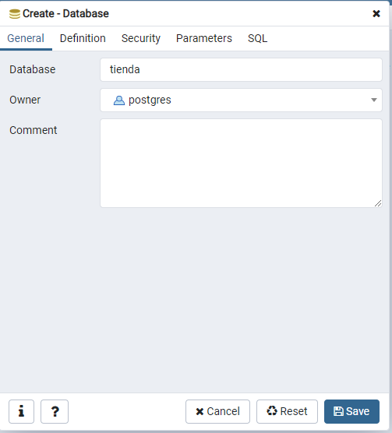



- Desde pgAdmin se creó la base de datos tienda

2.- Recuperar la base de datos inicial usando el archivo “tienda.sql”

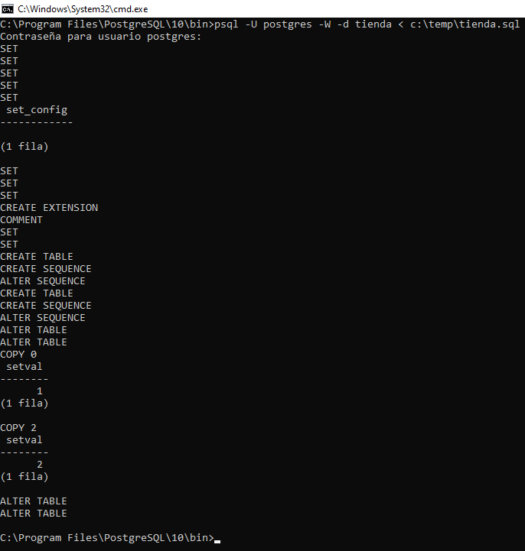

- Se restaura la base de datos tienda.sql desde la consola

3.- Importar el contenido de los modelos usando el archivo “modelos.sql”.

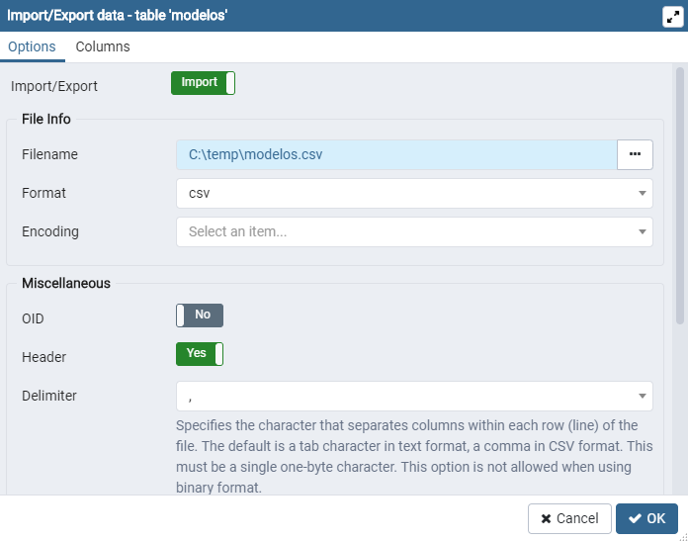

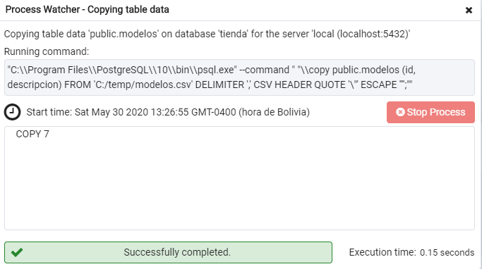

- En la tabla modelos se importó mediante pgAdmin el archivo modelos.csv

4.- Crear las tablas clientes y órdenes con los siguientes requerimientos:

Usar normalización de los datos.

Definir las claves foráneas.

Llenar las tablas con los datos proporcionados por el cliente en la tabla anterior.

Creando tabla clientes

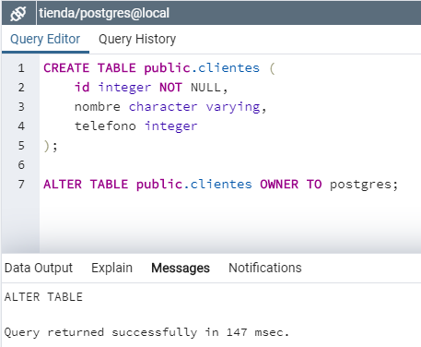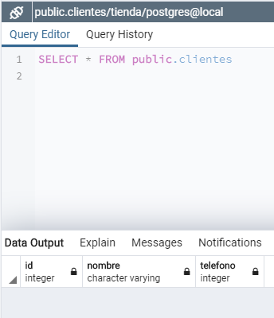

Creando tabla ordenes

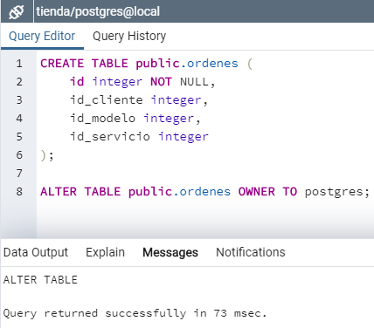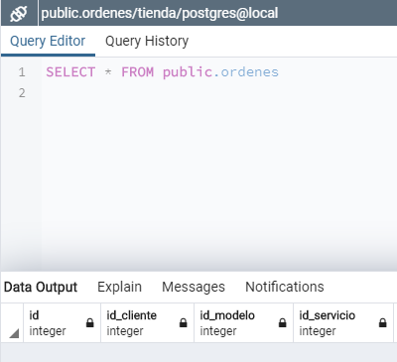

Insertando datos en la tabla clientes y viendo datos cargados

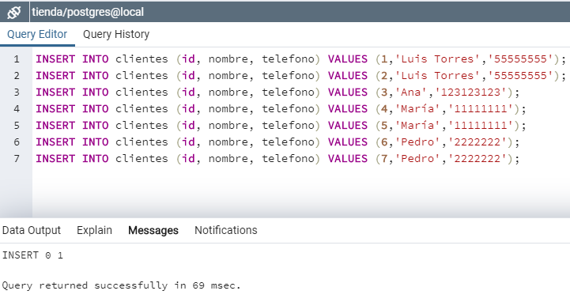 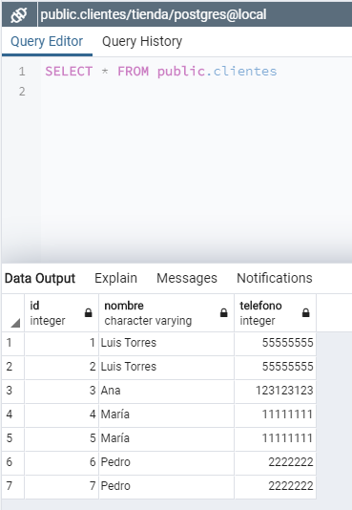

Insertando datos en la tabla ordenes y viendo datos cargados

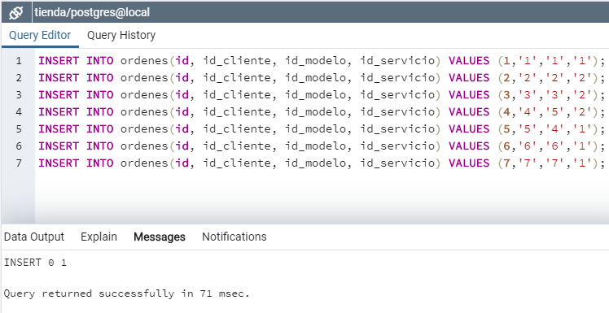 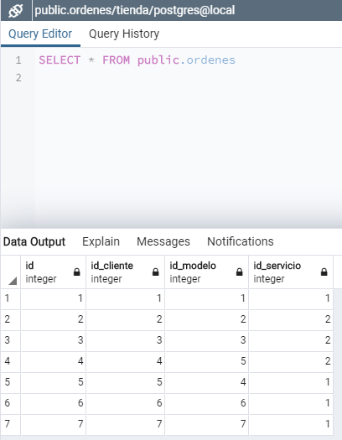

5.- Definir las siguientes consultas:

Nombre, Costo total por cliente: El resultado debe ser el nombre del cliente y el costo total de todos sus servicios.

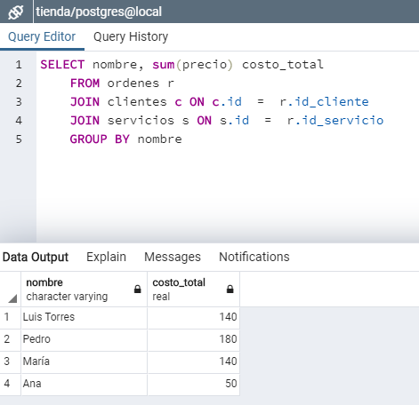

Costo promedio actual de toda la tienda (que se obtiene promediando los costos de todas las órdenes).

